最優秀 LOM 経済開発プログラム
Best Local Economic Development Program
LOM名 |  | 申請担当者名
一般社団法人新潟青年会議所 |  | Junior Chamber International (JCI) Niigata
基本情報 |  | Basic Information
事業名 |  | Name
第７８回新潟ＪＣフォーラム  ニイガタ！ミライのカタチ！  ～国家戦略特区からＳｏｃｉｅｔｙ５．０社会に向けて～ |  | Shape the Future of Niigata!  - from a National Strategic Special Zone for Society 5.0 -  (The 78th JCI Niigata Forum)
目的 |  | Purpose
【背景】  日本は人口減少という大きな社会問題を抱えています。その影響は、労働力の減少や経済の停滞、財政の逼迫など、我々が住まう地域にとっても大きくそして避けられない問題です。そして、これまで日本の地方の都市計画は、補助金などの国の予算計画をもとにしたものが多く、地域の主体性と特色が乏しいものであると言わざるを得ません。その上、国からのトップダウン中心の政策を続けた結果、日本にはさまざまな法案、条例などが数多く設定されており、それらの規制が障壁となって思うような行動がとれないといった課題も生まれています。  そのような状況の中、近年、新潟市は農業都市という特色を活かした国家戦略特区に認定され、規制緩和を用いて地域資源をより一層活かせる独自の政策づくりが期待されています。  一方では、シェアリングエコノミーやドローン、自動走行、AIなど新技術を活用した「Ｓｏｃｉｅｔｙ５．０」と呼ばれる新たな産業革命後の社会が構想されております。  ただし、前述のとおり、このような明るい豊かな社会の実現にあたっては、その成長速度を旧来の規制が妨げようとしています。国家戦略特区を活用し、これまで新潟市が培ってきた規制緩和を活かした経験をもとに、独自の地域経営システムとしてその手法を身に着ける必要があります。  【目的】  新潟市の特色と国家戦略特区として培ってきた経験という優位性を理解し、それらを活かして自らが率先して地域経営の実践に乗り出し、新潟市を持続可能な発展へと導く意識を醸成することを目的としました。 |  | [Background]  Shrinking population is a major and unavoidable social issue in Japan, which is causing decreasing labor, stagnant economy and fragile financial conditions, etc.  Besides, local city autonomy and creativity have been impaired because most local city plans have been dependent on the central government budget (such as subsidies). Such top-down policies have made too many regulations limiting creative actions in the local private sector.  There is an opportunity in front of us. “Society 5.0”, the society after the new industrial revolution with new technologies such as drones, autonomous vehicles and AI, is currently being designed in Japan. This social change is expected to bring benefit and high-speed growth, which might be a solution for the county’s social issue.  Our city, Niigata, has been certified as a "National Strategic Special Zone" (NSSZ), a Japanese deregulation scheme to promote private investment. The city is expected to design policies for local businesses to fully utilize local resources.  And we, JCI Niigata, should develop our city’s experience into unique and versatile local business approaches.  [Purpose]  - To promote understanding of local unique qualities and deregulation advantages  - To inspire participants to utilize those above for their own local businesses  - To raise leadership awareness for the city’s sustainable growth
開始日※日付で記載 |  | Start date
２０１８年１１月１３日 |  | JCIウェブフォームは、カレンダーから選択方式なので記載不要
終了日※日付で記載 |  | End date
２０１８年１１月１３日 |  | JCIウェブフォームは、カレンダーから選択方式なので記載不要
事業対象者 |  | Target
・一般市民  ・一般社団法人新潟青年会議所  ・ＪＣ関係者 |  | - Public Citizens  - JCI Niigata  - Other JC related parties
SDGsの該当項目  該当項目を１つのみ選択 |  | Sd goal
１１．住み続けられるまちづくりを |  | 11. Sustainable Cities and Communities
発展段階  Active Citizen Framework「展開」の項目での３項目の発展段階から選択 ①健康な身体と精神 ②教育と経済力強化 ③平和・繁栄・持続可能性 |  | Development stage  “Health and Wellness”・“Education and Economic Empowerment”・“Peace, Prosperity, and Sustainability”から選択
②教育と経済力強化 |  | 2. Education and Economic Empowerment
概要 |  | Overview
新潟市は２０１４年に国家戦略特区の認定を受け、農業分野の地方創生に力を入れて取り組んできました。一方で近い将来Ｓｏｃｉｅｔｙ５．０と呼ばれる産業革命が起きようとしています。新技術によってもたらされる恩恵と成長を旧来の規制が妨げるという課題があります。従来新潟市が培ってきた経験という優位性を活かし、自らが率先して地域経営の実践に乗り出し、新潟市を持続可能な発展へと導く必要があるため、本事業を実施しました。  本事業は、国、市、事業者という観点から４名のパネリストをお呼びして、現状、課題、地域経営について講演していただきました。  ①調査研究  本事業とは別に、担当委員会において地域経営手法を実践している企業の訪問を実施し、『自立する新潟に向けた調査・研究・報告書～規制緩和を活かしたこれからの地方創生とは～』の報告書を作成し、新潟の課題解決に向けて調査研究をいたしました。  ②地域背景  新潟市は国家戦略特区として、規制緩和を用いて地域資源をより一層活かせる独自の取組みを推進して参りました。しかしながら国家戦略特区の仕組みについて市民の認知度は低い状況にあります。そのため地方創生に向けて本事業を実施しました。  ③新潟市以外の国家戦略特区の活動  新潟市以外の国家戦略特区については、養父市、福岡市、仙北市の取り組みを調査し、新潟市への落とし込み、可能性を探りました。  ④新潟青年会議所の関わり  新潟青年会議所が本事業を実施することで、一般市民、メディア、行政によって広く認識されます。現状、課題、提案を発信することで、様々な要素を結びつけ、新潟市を持続可能な発展へと導く意識を醸成する機会となりました。  ⑤SDGsへの影響  本事業はＳｏｃｉｅｔｙ５．０社会へ向けた社会に順応し、地域経済の発展や、その先にある未来も議論することによって、ターゲット【１１】住み続けられるまちづくりを、に大きく寄与します。  ⑥参加員数結果  総数 ４０４名  一般社団法人新潟青年会議所メンバー ２１７名  一般参加者 １５５名  新潟ＪＣシニアクラブメンバー ２５名  各地会員会議所メンバー ７名  ⑦実施場所  りゅーとぴあ 新潟市民芸術文化会館 劇場 |  | Society 5.0 is taking place in Japan, whereas old regulations are resisting the social change and its benefit and growth. Our city Niigata, certified as a NSSZ in 2014, has been focused on local revival measures in the field of agriculture. We should develop our city’s experience into unique and versatile local business approaches.  To achieve this, we hosted a panel discussion with 4 panelists from national & local governments and a local business, to share current analyses, issues and local business approaches as a solution. (A local business approaches means that companies run businesses fully utilizing local-specific resources.)  1.Prior Researches  Prior to this event, host committee members visited and interviewed at companies who practice local business approaches, researched and discussed city’s issues & solutions, and created a report named “The Research Report for Autonomous Niigata – for Reviving a Local City with Deregulation.”  2.Local Backgrounds  The Niigata City had promoted its city government measures which to have local businesses to take advantage of the deregulatory scheme NSSZ to fully utilize local resources.  Yet, the scheme had not gained sufficient recognition from the local private sector.  3.Case Studies  We investigated practices in other NSSZ certified cities of Yabu, Fukuoka and Semboku, and explored possibilities to apply those to our city.  4.JCI Niigata as Mediator  Our project increased leadership awareness in citizens, media and government, and unite these entities for the same purpose, that is, for sustainable growth of the city.  5.Impact on SDGs  This project greatly contributes to the target #11 “Sustainable Cities and Communities” by addressing adaption to Society 5.0, local economic growth and a far-future perspective.  6. Participants  Total: 404  Members of JCI Niigata: 217  Non-JCI Citizens: 155  Alumni of JCI Niigata: 25  Members of Other LOMs: 7  7. Venue  Theater at Ryutopia, the Niigata City Performing Arts Center
- 目的・財務計画・実施 |  |  | Objectives, Planning, Finance and Execution
このプログラムの目的を記述してください。 |  |  | What were the objectives of this program? ※200単語まで
新潟市の特色と国家戦略特区として培ってきた経験という優位性を理解し、それらを活かして自らが率先して地域経営の実践に乗り出し、新潟市を持続可能な発展へと導く意識を醸成することを目的としました。 |  |  | - To promote understanding of local unique qualities and deregulation advantages  - To inspire participants to utilize those above for their own local businesses  - To raise leadership awareness for the city’s sustainable growth
このプログラムが、どのようにJCI行動計画に準じているかを記述してください JCI Plan of Actionを参照して、インパクトImpact（影響力）・モチベートMotivate（意欲）・インベストInvest（投資）・コラボレートCollaborate（協働）・コネクトConnect（つながり）についてそれぞれ記載してください |  |  | How does this program align to the JCI Plan of Action? ※200単語まで
【影響力】  近い将来、Ｓｏｃｉｅｔｙ５．０と呼ばれる産業革命が訪れます。これまで新潟市が培ってきた規制緩和を活かした経験から、新潟市民に地域経営手法を発信することができました。  【意欲】  本事業に参加することで、新潟市民のみならずメンバーも、これまで新潟が国家戦略特区として培ってきた優位性を認識、理解し地域経営の実践に乗り出す意識醸成をすることができました。  【投資】  本事業は、講師（パネリスト）４名のうち、３名が行政の方であり、講師料は発生せず、また、新潟の公共施設を利用することで、経費削減につとめる事ができました。  【協働】  本事業の目的は新潟青年会議所だけでなく、新潟市全体が課題としている内容でした。行政（国、市、事業者）の方をお呼びして新潟市民に本事業を発信することができました。  【つながり】  本事業を通じて、私たち新潟青年会議所メンバーが行政と民間をつなぐ役割を果たすことができると再認識することができました。 |  |  | [Impact]  We were able to spread local business approaches to adapt the upcoming new industrial revolution toward “Society 5.0”, based on the city’s experiences.  [Motivate]  Participants recognized our city’s advantages and were inspired to practice the suggested local business approaches.  [Invest]  Low expenses made this event highly cost-effective. Honorarium was kept low, since 3 in 4 panelists were government officials. Venue fee was also kept low by utilizing a public facility.  [Collaborate]  We invited panelists from different sectors (from national & local governments and business) to address the whole city issues.  [Connect]  We recognized that we can play a mediator role between the governments and the private sectors.
予算計画通りにプロジェクトを実行できましたか？  予算上の工夫や、予算の内訳の概算を記述してください |  |  | Was the budget an effective guide for the financial management of the project? ※150単語まで
【予算上の工夫】  パネリスト（講師）４名のうち３名が行政の方であったため、講師謝金が発生せずに、低予算でご講演をいただきました。また、新潟市の公共施設を会場とすることで事業予算を抑えることができました。  【予算の内訳】  収入…会費 ５８０，０００円  支出…会場設営費 ３２４，３８０円  講師関係費 １４０，３２０円  資料作成費 ７６，６８０円  広報費 ９，７２０円  その他 ２８，９００円 |  |  | Honorarium was set low for we were to invite governmental panelists. Venue fee was also set low for we were to utilize a public facility. The actual cost was low and within the budget.  [Budget Breakdown]  Income: Fee 580,000 yen  Expenses: Venue 324,380 yen  Honorarium 140,320 yen  Documentation 76,680 yen  Promotion 9,720 yen  Others 28,900 yen
このプロジェクトはどのようにJCIミッション・ヴィジョンを推進しましたか？  ミッションとヴィジョンに分けて記載  ミッション：より良い変化をもたらす力を青年に与えるために、発展・成長の機会を提供すること  ヴィジョン：若き能動的市民の主導的なグローバル・ネットワークになること |  |  | How does this project advance the JCI Mission and Vision? ※200単語まで  【参考】  JCI Mission：To provide development opportunities that empower young people to create positive change  JCI Vision：To be the leading global network of young active citizens
【JCIミッション】  近い将来、訪れるであろうＳｏｃｉｅｔｙ５．０と呼ばれる産業革命が起きようとしておりますが、それに伴い規制緩和等の様々な課題に直面します。  その課題解決に取り組んでおられる講師から講演をしていただく事業を企画し、多くの新潟市民にその課題解決および、規制緩和を活かした経験を地域の経営手法として確立させる機会を与えることができました。  【JCIヴィジョン】  担当委員会は対内・対外対象者に対し、どのような講師が課題解決に適任か・どのようにインパクトのある事前告知をするか・４００名規模の事業をスムーズに進行するかといった点に腐心し、本事業を成功させました。  担当委員会が独自に調査研究した、国家戦略特区を活用した規制緩和について提案することにより、新潟市民のみならず全国、世界に発信する学びを得られる良い機会とすることができました。 |  |  | [JCI Mission]  In the future, along with the arrival of Society 5.0, we would face various new issues in adapting to deregulation.  We invited panelists who had been addressing these issues, which enabled participants to know city’s experiences and local business approaches as a solution.  [JCI Vision]  The host committee successfully selected appropriate panelists, provided impactful promotion, and smoothly led such a large-audience event of 400 people.  The research-based proposal must have been informative and educating not only for local citizens but also for the nation and the world.
- 自由経済社会の促進 |  | Promotion of Free Enterprise
このプログラムによってどのようにJCI Valuesを示し、自由に経済活動が行われる社会の促進に寄与しましたか？  JCI Values＝クリード  我々はかく信じる：  「信仰は人生に意義と目的を与え  人類の同胞愛は国家の主権を超越し  正しい経済の発展は  自由経済社会を通じて最もよく達成され  政治は人によって左右されず法によって  運営されるべきものであり  人間の個性はこの世の至宝であり  人類への奉仕が人生最善の仕事である」  要約：自信を与え、地域を結び付け、機会の平等を普及させ、公正な社会を確立し、文化的な多様性を受け入れ、持続可能なインパクトを創り出す |  | How did this program seek to exhibit JCI Values, especially "free enterprise"? ※200単語まで  【参考】  The Creed of Junior Chamber International  We Believe:  That faith in God gives meaning and purpose to human life;  That the brotherhood of man transcends the sovereignty of nations;  That economic justice can best be won by free men through free enterprise;  That government should be of laws rather than of men;  That earth's great treasure lies in human personality; and  That service to humanity is the best work of life
本事業は新潟の国家戦略特区における、Ｓｏｃｉｅｔｙ５．０社会からの地方創生をテーマにした事業であり、参加者には国家戦略特区を活用した市民から新潟市、その先の政府に向けてのボトムアップ型の議論をすることによって持続可能な新潟の発展に寄与しました。 |  | The main theme of this project is local economic revitalization toward Society 5.0.  A bottom-up framework was presented, from citizens to the local & national governments, to contribute to the citizen-led sustainable development of the city.
このプログラムによって自由に経済活動が行われる社会はどのように促進されましたか？ |  | How was free enterprise promoted during the project? ※200単語まで
現在新潟市が取り組んでいる以下の分野を新潟市民に広く発信することによって、本事業に参加した新潟市民及び青年会議所メンバーは自身の社業と農業のみならず様々な業種と連携をとる機会があるという学びがありました。  ①大規模農業の改革拠点として、規制緩和を活かした取り組み  ②規制緩和メニューを活用できることを利用した農業以外の分野の取り組み  ③ＩＣＴを活用した革新的農業の実現に向けたアグリプロジェクトに対する取り組み |  | Participants have learned that they have a possibility to collaborate with businesses from various fields, by knowing the city deregulatory measures as below:  - Business efforts for transformation into large-scale agribusiness  - Business efforts in the fields other than agriculture  - Activities forward “Agri-Projects”, which to promote ICT-based innovative agriculture
- 地域経済への影響 |  | Community Impact
このプログラムの地域経済への影響を、どのように測りましたか？ |  | How was the impact on the local economy measured? ※200単語まで
事前に担当委員会の調査研究により、地域の特色を活かした具体的な地域経営手法を実践している企業訪問をおこないました。そのほとんどの企業が他の企業と提携し協働を行って、新商品の開発や販路を拡大しています。本事業及び本報告書により、多くの新潟市の企業に影響を与えることができました。 |  | Prior to this event, host committee members visited and interviewed at companies who practice local business approaches. We found that most successful local companies collaborated with others in product development or sales promotion, etc.  By educating the importance of collaboration, this event could have made future impacts on other local companies.
このプログラムによって与えた地域経済への影響を記述してください。  どんなゴールが当初決められましたか？ |  | What was the intended impact on the local economy? What goals were originally set? ※200単語まで
新潟独自の地域経営手法を立案するために、国家戦略特区などの政策を活用し、率先して規制改革を進めている他の地域の手法を集めるとともに、新潟の取組み事例とも比較し、地域が抱える諸問題の解決に向ける事をゴールとしていました。 |  | Our original goal was to present possible solutions for the local issues.  To achieve this, we  - researched deregulatory policies (such as NSSZ) in other cities  - compared cases cities  - shaped our city’s unique local business approaches which can be practiced by every local citizen.
このプロジェクトの経済への実際の影響を記述してください。 |  | What was the actual economic impact produced by this project? ※300単語まで
本事業終了後、一般参加者よりに農地集約に関するサンドボックス活用に関する問い合わせをいただきました。本事業において新潟市と民間企業と新潟青年会議所が協働する機会を創出しました。  今後、３者が三位一体となり、新潟の発展に寄与していく第一歩となりました。  また、本事業に配布した調査研究報告書には様々な事例を紹介しているため、多くの一般市民が地域創生のために地域経営に関する手法を発信できました。 |  | After the project, we received some inquiries about one of our proposals (farmland aggregation) from participants for further information.  This collaboration was a first step for the three parties (Niigata City, local business sector and Niigata JC) altogether to contribute to the city’s growth.  We believe that the research report, distributed to participants, was sufficiently educating as it included various case studies. That would inspire participants to practice the local business approaches by themselves.
- 地域社会と参加者への影響 |  | Impact on Community and Participants
このプログラムの地域社会と参加者への影響を、どのように測りましたか？ |  | How was community and participant impact measured for this project? ※200単語まで
①本事業参加者からは、「今の新潟市とこれからの新潟市をイメージすることができました。これからも色々なことにチャレンジする気持ちを忘れずに過ごしていこうと思った。」等のこれから地域経営の実践に踏み出していただけるような献身的な意見をいただきました。  ②事業アンケート回答数 ２７５名  ③新潟市の地域創生へ向けた本事業については、多くのアンケートをいただきました。今後の新潟青年会議所の地域発展の運動のメルクマールになり、地域社会と参加者へ影響を与えることができました。 |  | We had a survey and many participants responded. The number of respondents was 275.  Many positive responses were received. For example, “This event made me have a good image of Niigata City, both present and future. I will always keep my challenging spirit alive!”  This project has impacted participants and the local society, and marked a milestone for Niigata JC in its local development activities.
このプロジェクトの地域社会と参加者への実際の影響を記述してください。 |  | Describe the actual impact on the local community and the participants. ※300単語まで
①参加者総数 ４０４名  一般社団法人新潟青年会議所メンバー ２１７名  一般参加者 １５５名  新潟ＪＣシニアクラブメンバー ２５名  各地会員会議所メンバー ７名  ②外部協力者  内閣府 地方創生推進事務局  内閣官房 日本経済再生総合事務局  新潟市  ③調査研究報告書の配布  担当委員会である２０１８年度地域再興委員会が調査研究をした『自立する新潟に向けた調査・研究・報告書～規制緩和を活かしたこれからの地方創生とは～』を事業参加者へ配布することによって、さらに広く方に発信し、影響をあたえることができました。 |  | 1. Participants (Total: 404)  - Members of JCI Niigata: 217  - Non-JCI Citizens: 155  - Alumni of JCI Niigata: 25  - Members of Other LOMs: 7  2. External Partners  - Office for Promotion of Overcoming Population Decline and Vitalizing Local Economy in Japan, Cabinet Office  - Japan Economic Revitalization Bureau, Cabinet Secretariat  - Niigata City  3. Distribution of Research Report  “The Research Report for Autonomous Niigata – for Reviving a Local City with Deregulation”, researched by the hosting committee, was distributed to participants. This enabled to inform and make impacts on the wider public.
- パートナーシップ及び広報活動 |  | Partnerships and Public Relations
このプログラムの広報戦略を記述してください。 |  | What was the promotional strategy for this program? ※500単語まで
【対外】  ●事業発信方法  ①新潟青年会議所ホームページにて事業を発信しました。  ②新潟青年会議所Fａｃｅｂｏｏｋにて事業を発信しました。  ③プレスリリースを送信しました。  ④チラシ・ポスターを配布し、ＰＲしました。  ●参加推進方法  ①青年会議所メンバーによる知人・友人などへの声掛け。  （メンバー１人当たり１人の動員を想定）  ②新入会員候補者リストの更新とリスト内対象者への声掛け。  【対内】  ●事業発信方法  ①メンバーへ新潟青年会議所電子媒体（定期発送）を発信しました。  ●参加推進方法  ①委員会訪問を行いました。  ②例会報告事項にてＰＲしました。  ③メンバーへ新潟青年会議所電子媒体（３６５日日記）にてＰＲしました。 |  | [Outside JCI Niigata]  - Promoted the event itself by:  1. Posting on the JCI Niigata website  2. Posting on Facebook  3. Issuing a press release  4. Distributing leaflets and posters to relevant entities  - Promoted participation by:  1. Inviting friends or acquaintances of JCI Niigata members  (one participants for one member)  2. Inviting JCI Niigata member prospects  [Inside JCI Niigata]  - Promoted the event itself by:  1. Placing a digital announcement by email  - Promoted participation by:  1. Visited other committee meetings  2. Delivered a presentation in a regular meeting.  3. Placing digital announcements in the LOM blog
広報活動の成果を記述してください。数字で表せられる場合、数字も含めて記述してください。 |  | How successful was the promotion? Please indicate figures where applicable. ※250単語まで
担当委員会メンバーの活動としては、新潟市内の事業所にポスティング、本例会に興味のありそうな企業・団体に訪問等を行い、チラシによる動員活動（配布総計約２０００枚）を行ったところ、本フォーラムを知ったきっかけとして、アンケート回答者の１９％はチラシ・ポスターによるとの結果となりました。実際の来場者数は、直接ＦＡＸ・電話・メール等による事前申込みによって３４名（２２％）、当日参加者（申し込みなしの方）によって５６名（３６％）の方会場に来場いただきました。このことより、チラシ配布の数を重ねることによって宣伝効果が得ることができました。 |  | Distributing a large number of copies of leaflet to appropriate targets was the most effective promotion.  2000 copies of leaflet were distributed to relevant companies or organizations which seemed to have prospective participants. 19%, the largest proportion, of non-JCI respondents knew this event by leaflet. 34 (22%) of non-JCI participants visited the event with in-advance applications by fax, telephone or email. 56 (36%) visited without applications.
このプログラムに参加したパートナーをリストアップしてください  （ない場合には、「N/A」と記入） |  | List the partners that participated in this program. (write N/A if none) ※100単語まで
蓮井 智哉 氏（内閣府 地方創生推進事務局 参事官）  田邉 国治 氏（内閣官房 日本経済再生総合事務局 企画調整官）  荒井 仁志 氏（新潟市副市長）  長井 啓友 氏（ウォーターセル株式会社 代表取締役） |  | Tomoya Hasui (Councillor, Office for Promotion of Overcoming Population Decline and Vitalizing Local Economy in Japan, Cabinet Office)  Kuniharu Tanabe (Counsellor, Japan Economic Revitalization Bureau, Cabinet Secretariat)  Hitoshi Arai (Vice Mayor of Niigata City)  Hirotomo Nagai (CEO, WaterCell, Inc.)
パートナーはどのようにプログラムに参加しましたか？ |  | How did partners participate in the program? ※250単語まで
パネリストとして参加していただきました。  蓮井氏と田邉氏には行政（国）の立場から国家戦略特区の現状を他の国家戦略特区と新潟市の取り組みの比較を含め、ディスカッションしていただき、荒井氏は新潟市としての行政、長井氏には事業者としての立場から、それぞれ３者がいかに協力して地方創生に取り組んでいくかについては議論をしていただきました。 |  | They participated as panelists.  Mr. Hasui and Mr. Tanabe, from the national government’s viewpoint, shared current progress of the NSSZ scheme, and the measurement comparison among NSSZ certified cities.  Mr. Arai and Mr. Nagai, from the viewpoint of the local government and business respectively, discussed how the three parties should collaborate to revitalize local areas.
- プログラムの長期的な影響 |  |  | Long-term Impact of the program
このプロジェクトによって得られると予測される長期的な影響を記述してください。 |  |  | What is the expected long-term impact of this project? ※200単語まで
本事業は、地域の特色をよく知る地元の市民団体や企業が、新潟市に対して多くの経済成長・地方創生案を提案できるよい協調関係を作りあげ新潟市の特徴的な地域経営手法と言えるまで昇華することができました。今後確実にやってくるＳｏｃｉｅｔｙ５．０社会の実現に向かって、新潟市がこれからも成長・発展を続けていくことができると考えます。 |  |  | This project has established a cooperative relationship among local civil groups, companies and administration. This would enable local organizations to make proposals on local economic revitalization to the city. All of these form a unique and characteristic local business approaches in Niigata City.  We believe that Niigata City would keep developing forward upcoming Society 5.0.
このプロジェクトの改善点・改善策を記述してください。  ※マイナスな表現はしないでください。前向きな改善点を記載しましょう |  |  | What changes would you make to improve the results of this project? ※300単語まで
本事業参加者より、「規制緩和を上手く取り入れた事業提言をするという具体例を基にディスカッションがあったので理解しやすかった。」等のご意見をいただきました。よって、今後も担当委員会である２０１８年度地域再興委員会が考えた地域経営手法の実現性を含め、実現までの道筋を国、市、事業者で議論していただき、プロセスを分かりやすくすることで、新潟市民に対し地域経営への意識醸成を促進することができると考えます。 |  |  | In the survey, some participants gave us positive feedbacks that “deregulation-utilizing business suggestions were based on actual examples and easy enough to understand.” However, awareness-raising activities need continuation. To have local businesses revive, JCI Niigata will continue to make efforts to:  - Keep the local business approaches under open discussion to refine their feasibility and implementation processes  - Continue awareness raising activities for local citizens.

「目的・財務計画・実施」項目に添付する画像を下部に貼付してください
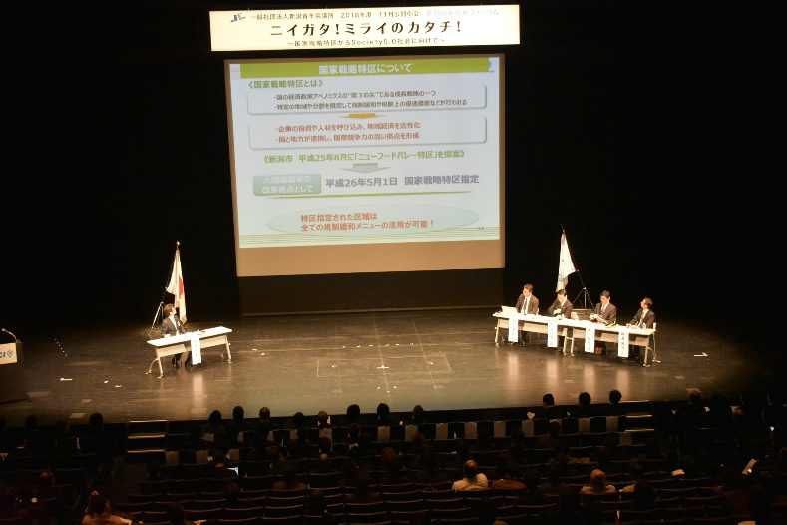 | 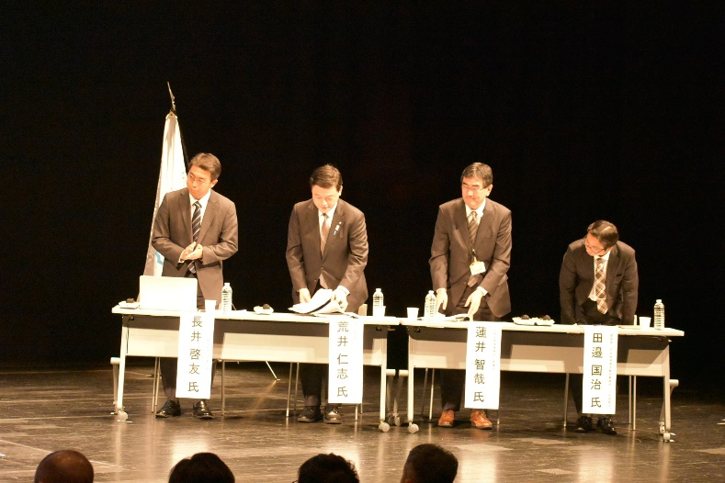
 | 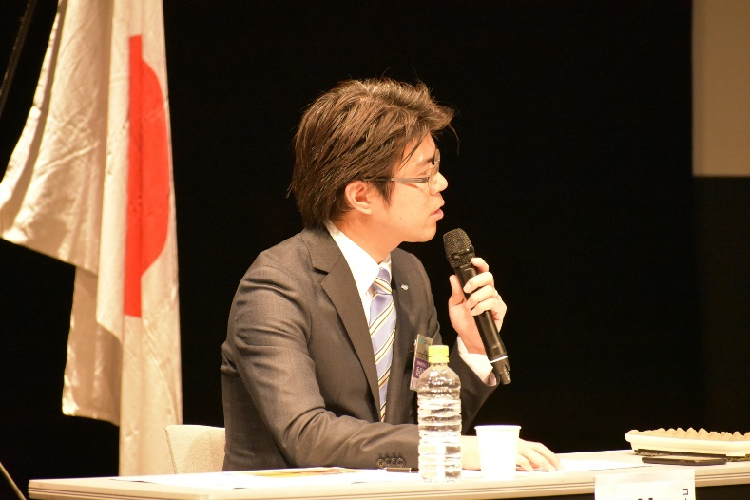

「自由経済社会の促進」項目に添付する画像を下部に貼付してください
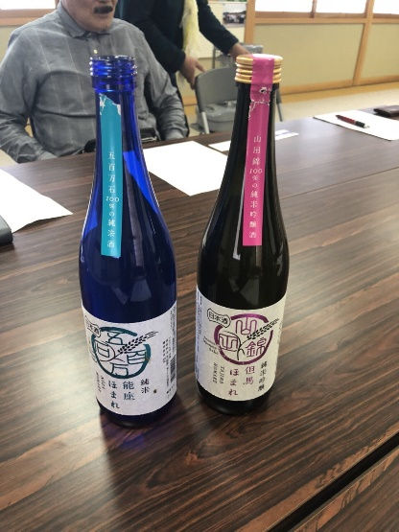 | 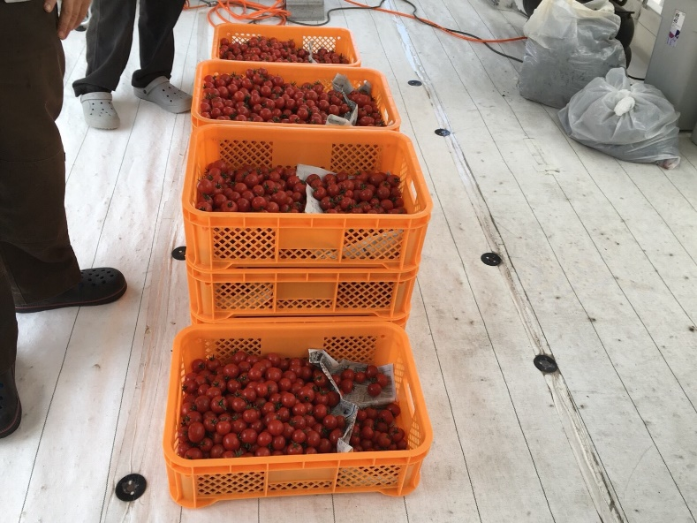
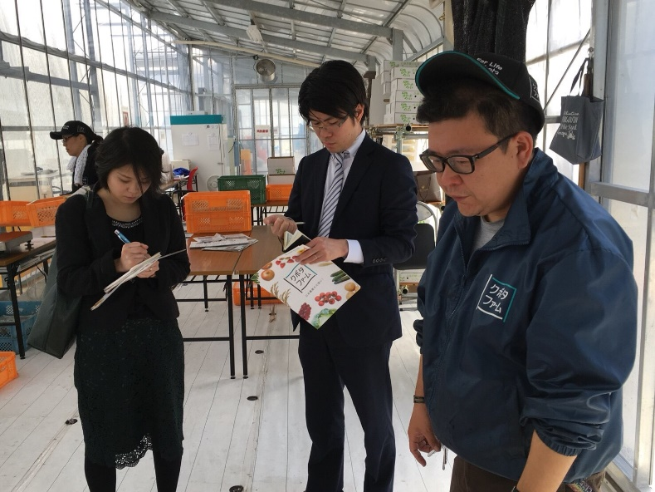 | 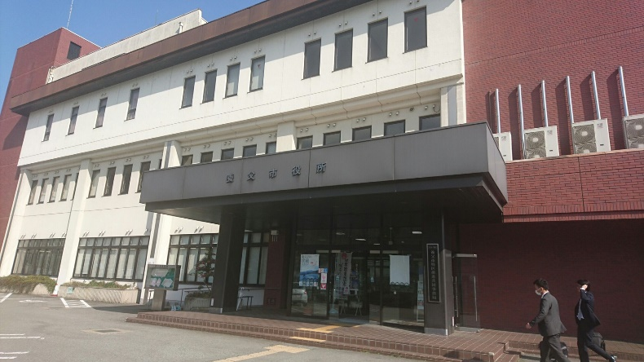

「地域社会への影響」項目に添付する画像を下部に貼付してください
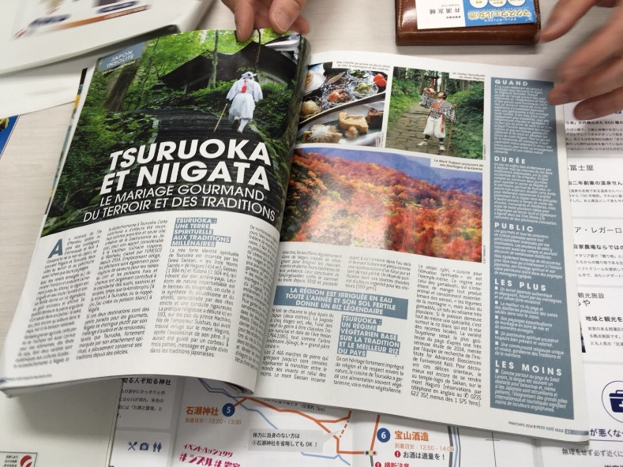 | 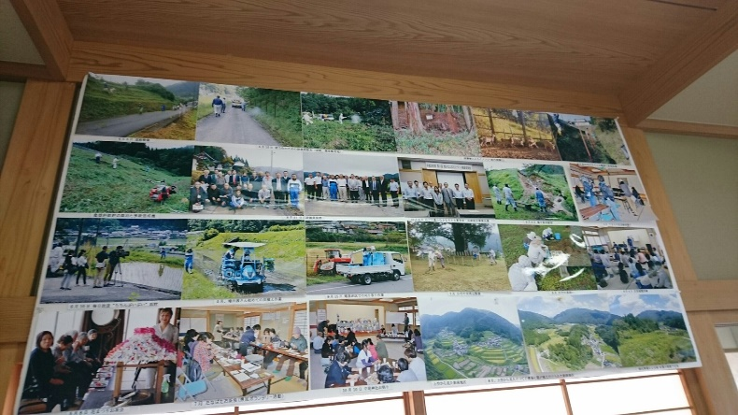
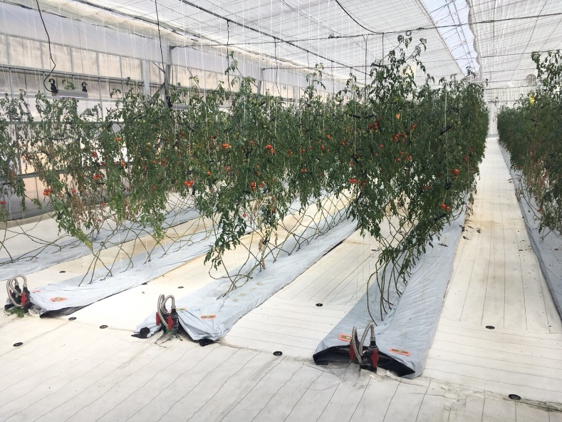 | 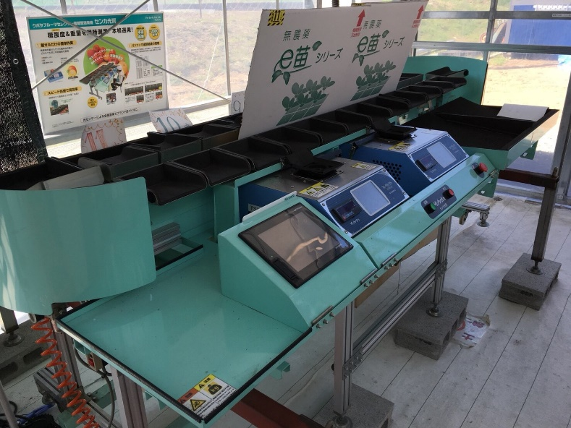

「地域社会と参加者への影響」項目に添付する画像を下部に貼付してください
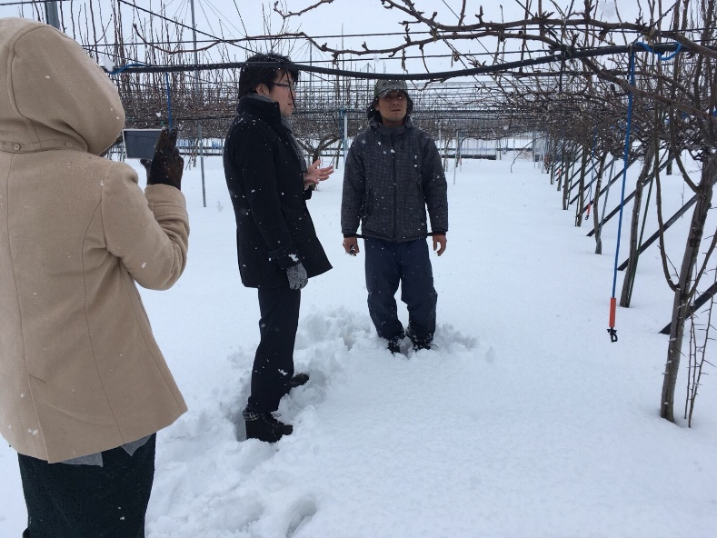 | 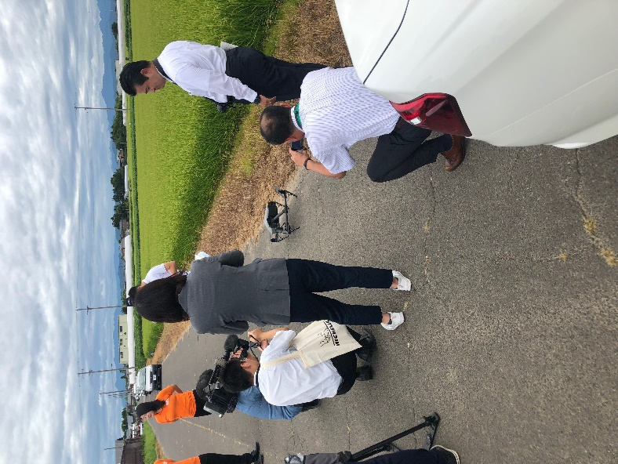
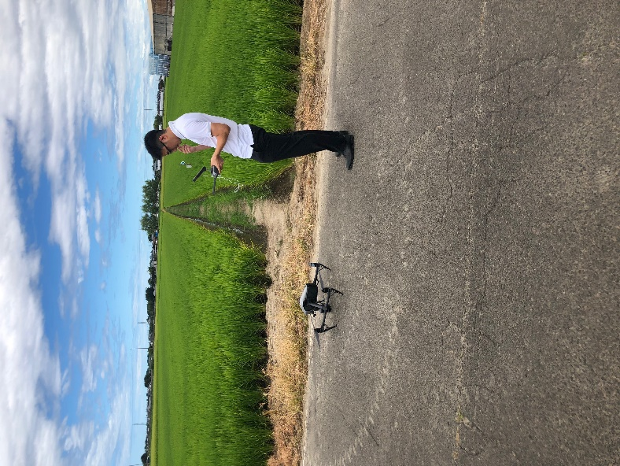 | 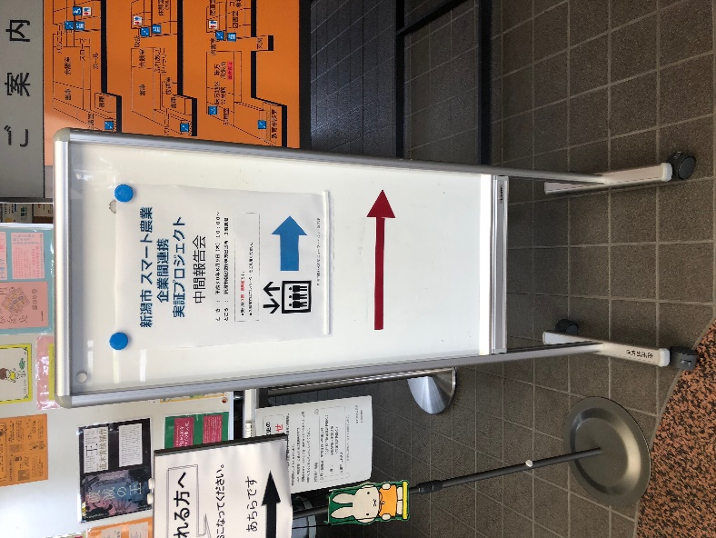

「パートナーシップ及び広報活動」項目に添付する画像を下部に貼付してください
 | 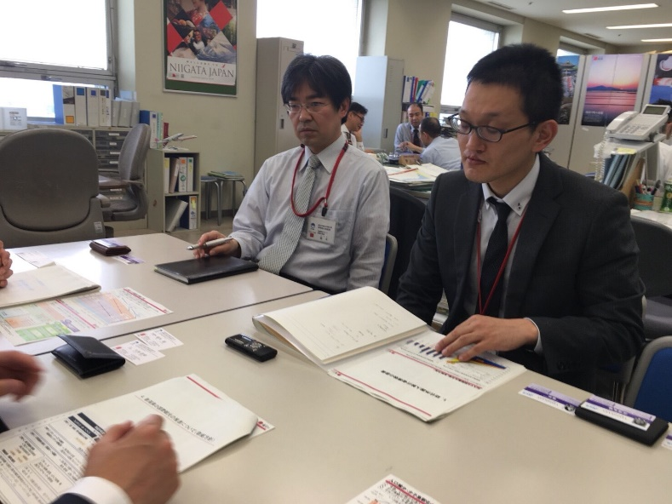
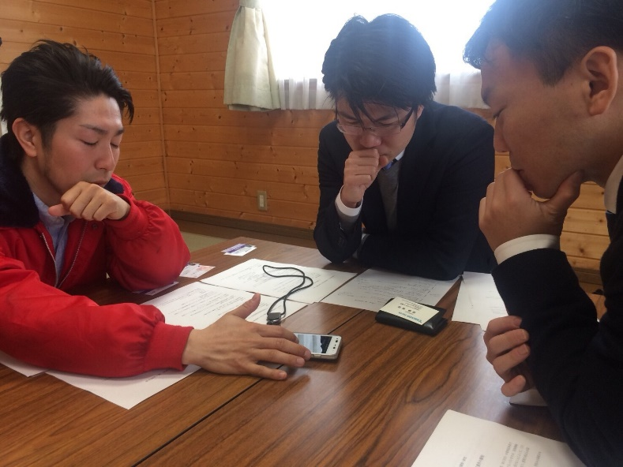 | 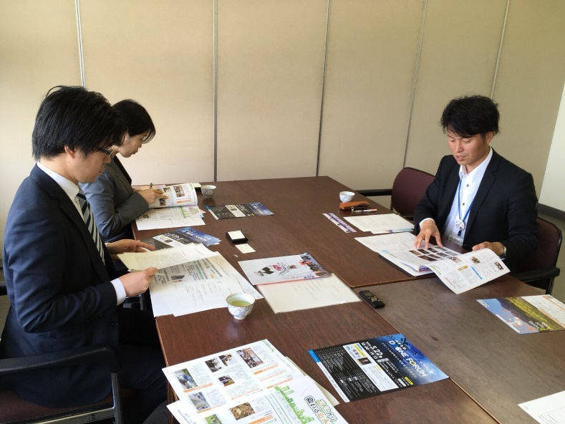

「プログラムの長期的な影響」項目に添付する画像を下部に貼付してください
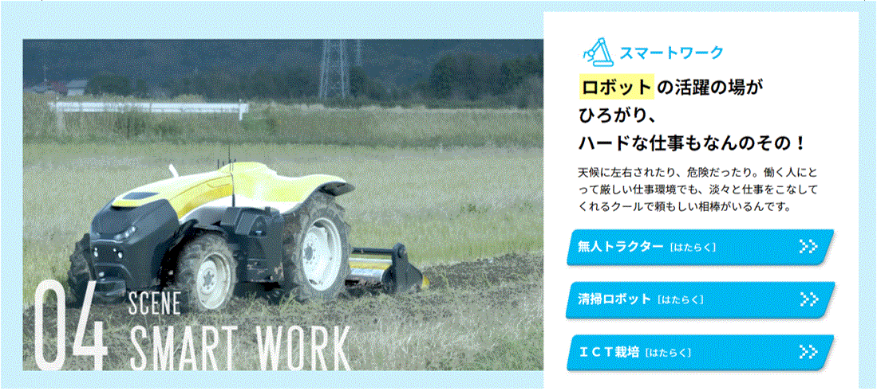 | 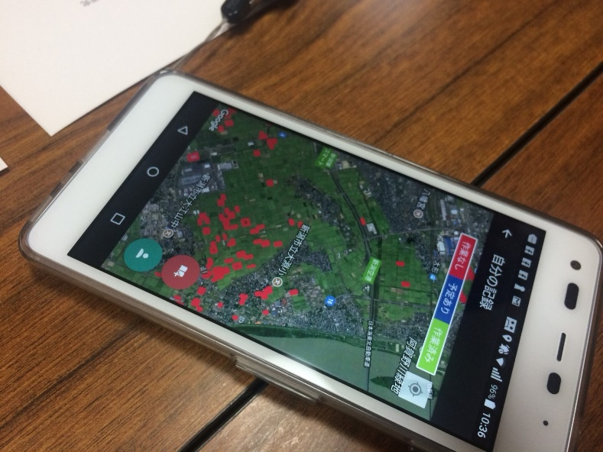
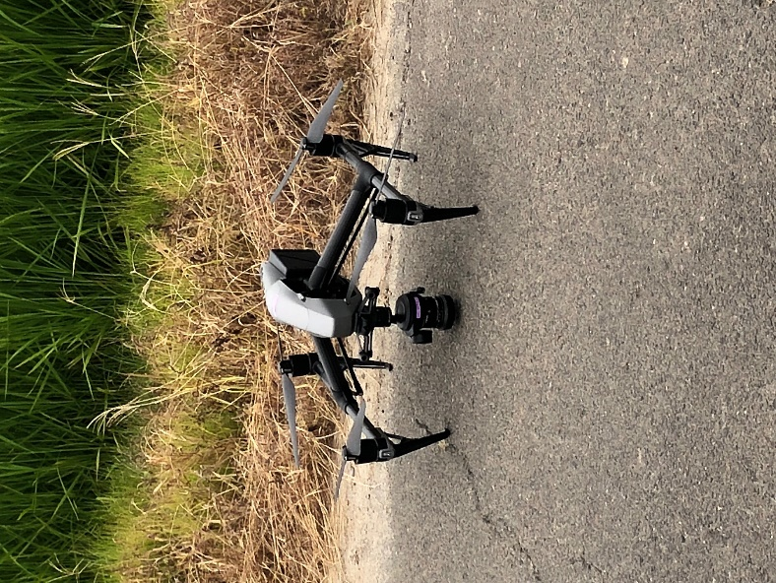 | 